北斗重大专项项目可行性研究报告

项目名称：基于北斗YNCORS+地理信息服务平台
应用研究
承担单位：云南省基础测绘技术中心
参加（合作）单位：云南天地图信息技术股份
有限公司
云南省科学技术院
项目负责人：柯尊杰
起止年限：2015年9月至2017年9月
通讯地址：昆明市环城西路404号
联系电话、传真：0871-64119956
电子邮箱：
报告编制单位：云南省基础测绘技术中心

云南省科技厅
项目信息表
项目名称 | 基于北斗YNCORS+地理信息服务平台应用研究
承担单位 | 云南省基础测绘技术中心
项目负责人 | 柯尊杰 | 项目起止年限 | 2015.09-2017.09
所属领域 | 现代信息技术
主要参加（合作）单位 | 1.云南天地图信息技术股份有限公司
主要参加（合作）单位 | 2.云南省科学技术院
项目实施内容 | 建立较为完善的基于北斗YNCORS+天地图地理信息综合服务系统的数据共享和管理机制以及切实可行的运行机制。以北斗YNCROS系统和天地图.云南为基本空间信息载体，依托现代通讯技术，实现为用户提供全天候的空间位置地理信息服务，服务领域将涉及国土、物流、交通、旅游、农业、应急防灾等多个政府和部门。主要研究内容如下:  1、项目硬件平台结构研究；  2、平台与联盟数据中心服务对接发布模式研究；  3、针对北斗联盟用户需求进行基于北斗YNCORS与天地图地理信息系统数据融合开发研究；  4、数据服务网络安全机制研究；  5、根据国家和省级有关北斗、CORS系统和天地图政策标准研究平台运行维护管理措施。
主要实施目标及考核指标 | 1、平台可安全、稳定运行，可响应数据中心服务请求；  2、导航数据采用标准实时差分改正数据格式，与各类GNSS 接收机和后处理软件兼容；  3、在通信覆盖范围，平台导航平面精度≤10m，定位平面精度≤0.5m，导航定位时间可用性优于95.0%（1天内）；  4、实现全省17级电子地图、电子地图注记、地形地图、影像地图注记、影像道路服务；  5、能够提供2.5米分辨率影像地图服务和县城区域（92个0.5米，13个2.0米）影像地图服务和路网分析服务；  6、形成1份平台综合运行维护管理方案。
预期主要成果形式 | (7,8,9)1.新技术 2.新工艺 3.新产品（含农业新品种，计算机软件等） 4.新装备 5.专利 6.技术标准 7.论文论著 8.研究（咨询）报告 9.其他
经费 | 总经费360万元，自筹及其他经费60万元，申请财政经费300万元。

目 录
一、项目目的、意义和必要性 1
1.1卫星连续运行基准站简介 1
1.2天地图建设背景 4
1.3 项目建设目的 6
1.4项目建设周期 7
1.5项目建设意义和必要性 7
二、CORS系统国内外发展现状和趋势 10
2.1国外发展现状 10
2.2 国内发展现状 13
2.3 发展趋势 16
三、项目主要申请单位、参与（合作）单位概况、项目组主要成员概况及在项目中的分工 17
3.1 项目主要申请单位概况 17
3.2 项目参与（合作）单位概况 20
3.3项目组主要成员概况及在项目中的分工 22
四、项目现有工作基础和支撑条件 23
4.1 现有工作基础 23
4.2 支撑条件 24
五、项目主要研究内容、技术关键点和创新点 28
5.1项目建设原则 28
5.2 项目主要研究内容 28
5.3 技术关键点 31
5.4 技术创新点 31
六、项目预期目标、考核指标，预期提交的成果 32
6.1预期目标 32
6.2考核指标 33
6.3预期提交的成果资料 33
七、项目进度计划 33
八、项目组织管理实施 34
九、项目经费筹措方案 35
十、项目效益分析 36
10.1 经济效益分析 36
10.2 社会效益分析 39
10.3 应用前景分析 39
十一、项目可行性综合评价 40
11.1 硬件设施可行性分析 40
11.2 技术可行性分析 40
十二、云南省科技计划项目申报承诺书 43
十三、附件 44

项目目的、意义和必要性

1.1卫星连续运行基准站简介
随着北斗、GPS技术的飞速进步和应用普及，它在测量中的作用已越来越重要。当前，利用多基站网络RTK技术建立的连续运行卫星定位服务综合系统（Continuous Operational Reference System，缩写为CORS）已成为GNSS测量应用的发展热点之一，是在一定范围内建立若干个连续运行基准站，通过网络互联，构成网络化的GNSS综合服务系统。CORS系统是卫星定位技术、计算机网络技术、数字通讯技术等高新科技多方位、深度结晶的产物。
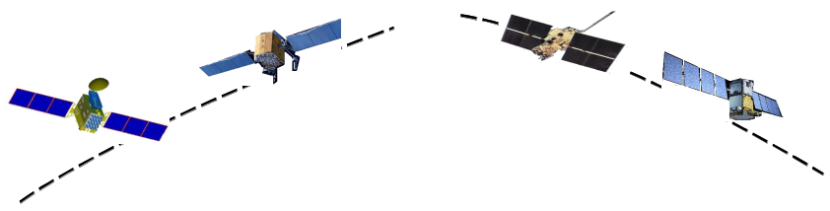

CORS系统由基准站网、数据处理中心、数据传输系统、定位导航数据播发系统、用户应用系统五个部分组成，各基准站与监控分析中心间通过数据传输系统连接成一体，形成专用网络。
GPS
北斗COMPASS
GLONASS
Galileo
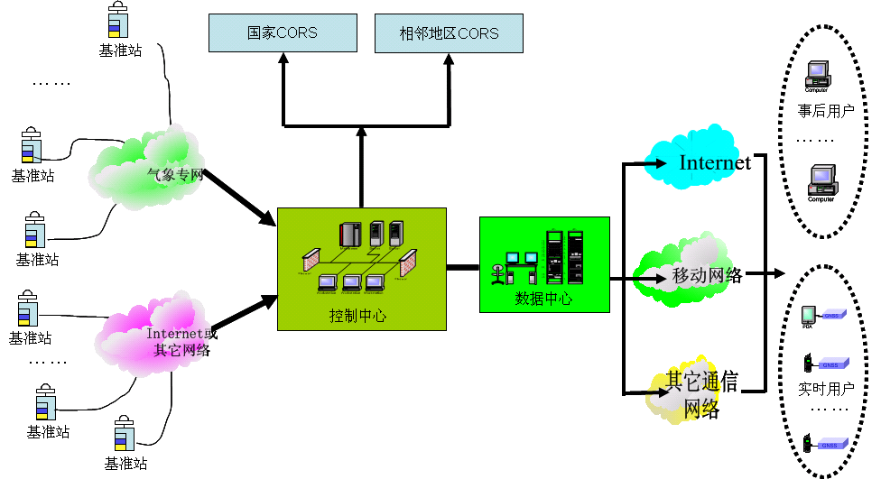
数据播发系统：系统通过移动网络、UHF电台、Internet等形式向用户播发定位导航数据。
用户应用系统：包括用户信息接收系统、网络型RTK定位系统、事后和快速精密定位系统以及自主式导航系统和监控定位系统等，可根据用户需求实时向测绘与工程用户（厘米、分米级）、车辆导航与定位用户（米级）、高精度用户（事后处理）等提供不同的定位信息。各类用户分别使用不同差分信息。下表是对各用户群落的基本分析。

CORS系统用户群分析表
应用领域 | 主要用途 | 精度需求 | 可用性需求 | 实时性需求
测绘工程 | 测图、施工控制 | ±0.01m～±0.1m | 24h/365天 | 实时或事后
形变监测 | 地表及建筑物安全监测 | ±0.01m-±0.005m | 24h/365天 | 实时或事后
工程施工 | 施工、放样、管理 | ±0.01m～±0.1m | 24h/365天 | 实时
地理信息更新 | 城县规划、管理 | ±0.01m-±5.0m | 24h/365天 | 实时
线路施工及测绘 | 通信、电力、石油、化工、沟渠、施工及竣工测绘 | ±0.01m～±5.0m  (取决于比例尺等) | 24h/365天 | 实时
地面交通监控 | 车、船管理、自主导航 | ±1m～±10m | 24h/365天 | 延时≤3s
空中交通监控 | 飞机进地与着陆 | ±0.5m～±6m | 24h/365天 | 延时≤1s
公共安全 | 特种车辆监控、事态应急 | ±1m～±10m | 24h/365天 | 延时≤3s
农业管理 | 精细农业、土地平整 | ±0.1m～±0.3m | 24h/365天 | 延时≤5s
气象预报 | 可降水气预报 |  | 24h/365天 | 实时
防灾、减灾 | 水利、地震等灾害防范 | ±0.01m～±0.1m | 24h/365天 | 实时
空、港管理 | 车辆、飞机调度 | ±0.5m～±1m | 24h/365天 | 延时≤3s
基准站网：基准站网由范围内均匀分布的基准站组成。负责采集GNSS卫星观测数据并输送至数据处理中心，同时提供系统完好性监测服务。
数据处理中心：系统的控制中心，用于接收各基准站数据，进行数据处理，形成多基准站差分定位用户数据，组成一定格式的数据文件，分发给用户。数据处理中心是CORS的核心单元，也是高精度实时动态定位得以实现的关键所在。
数据传输系统：各基准站数据通过光纤专线传输至监控分析中心，该系统包括数据传输硬件设备及软件控制模块。

1.2天地图建设背景
“天地图”是国家测绘地理信息局建设的地理信息综合服务网站。它是“数字中国”的重要组成部分，是国家地理信息公共服务平台的公众版。“天地图”的目的在于促进地理信息资源共享和高效利用，提高测绘地理信息公共服务能力和水平，改进测绘地理信息成果的服务方式，更好地满足国家信息化建设的需要，为社会公众的工作和生活提供方便。李克强总理曾指示，要加快推进地理信息公共服务平台建设。“天地图”既是政府服务的公益性平台、产业发展的基础平台，又是方便群众的服务平台、国家安全的保障平台，是抢占国际竞争制高点的重要方面，甚至是突破口。要加快推进“天地图”建设，进一步丰富数据资源，完善服务功能，扩大应用范围，打造我国互联网地理信息服务知名品牌。
“天地图”的目的在于促进地理信息资源共享和高效利用，提高测绘地理信息公共服务能力和水平，改进测绘地理信息成果的服务方式，更好地满足国家信息化建设的需要，为社会公众的工作和生活提供方便。“天地图”采用“统一规范、分建共享、在线集成、协调服务”的模式，将国家测绘地理信息部门、企业的信息聚合起来，通过统一的门户网站和服务接口向用户提供服务，为在线地理信息资源的生产者和广大用户之间搭建了一个有效的“桥梁”。专业部门、企业、个人用户还可以通过“天地图”提供的10类标准地理信息服务接口和超过1000个API，快速搭建一个新的GIS应用系统，从而大大降低了开发GIS应用系统或网站的成本和周期，省去处理并维护公地理空间框架数据、承担底层服务的高昂成本。
天地图从上线到目前经过了四年时间的发展，取得了令人欣喜的成果。天地图数据资源不断丰富，性能不断提升。本项目平台基础天地图·云南已经顺利接入国家主节点，与主节点实现了数据融合，同时，天地图·云南已经拥有了覆盖全省的影像与电子地图数据资源，并且每年都有更新服务。天地图主要定位于公益性的服务，所以天地图的数据采取重点区域为主同时兼顾全局的模式建设，与其他商业地图相比，天地图的数据不仅在县级以上建城区影像及矢量数据分辨率较高，达到一般使用需求，同时还覆盖了较偏远的区域，拥有这些区域的地名地址数据，这十天地图的最大优势所在。根据国家测绘地理信息局要求，天地图未来将是我国地理信息数据的终极出口，天地图数据具有权威性、准确性、现实性好的特点，能够满足各行业的需求。
为了加快天地图的推广工作，响应国家测绘地理信息局的号召，各省纷纷成立天地图公司，全权负责天地图的运营。经过市场化应作以及各个行业的关心支持，目前天地图已经在应急、旅游、物流、交通、公安、民政等行业取得了广泛的应用，同时为后期更多行业应用开发积累了经验。
尽管天地图已经在各行各业取得了丰富的应用成果，然而不同行业在获取位置数据和基础地理信息数据时候存在的重复投资；获取数据与需求数据现势性差距较大；获取数据类型单一，不能解决现实需求等问题依然存在。

1.3 项目建设目的
《“十三五”国家战略性新兴产业发展规划》、《国家卫星导航产业中长期发展规划》、《云南省基础测绘“十三五”规划》，围绕国家新型发展战略“一带一路”和云南“面向南亚东南亚辐射中心”建设，以提升卫星导航服务性能为目标，均提出加快建设统一、协调、完整、开放的卫星导航基础设施体系。重点建设多模连续运行参考站网等重大地面基础设施，促进数据共享，提高资源使用效率，创新服务模式，夯实产业发展基础，提升产业持续发展能力；基于多模连续运行参考站网，建设位置数据综合服务系统，为地区、行业和大众共享应用提供支撑服务。
本项目主要围绕以上政策和方针,为更好地将基于北斗YNCORS系统和天地图.云南应用于各行各业并服务于大众，提出建设北斗YNCORS+地理信息服务相结合的综合性平台建设思路。项目将基于云南省综合卫星定位服务系统（YNCORS）进行改造升级建成的多模连续运行参考站网和天地图.云南地理信息系统，利用无线传输技术和短报文等技术，采用面向互联网开放的结构体系，构建门类齐全、互联互通的综合服务平台。该平台将以信息安全为核心，更好地向农业、物流、交通、旅游、应急、公安、林业、水利、电力等政府部门和各行各业，提供高精度、实时定位服务以及授时服务。同时，在其他卫星导航系统和地理信息系统不可用的特殊时期，利用我国北斗导航系统和天地图地理信息资源建成的综合性服务平台，保证我省空间定位基准服务的可用性和不间断性，实现连续不间断的动态差分定位导航位置服务。

1.4项目建设周期
2015年9月-2017年9月

1.5项目建设意义和必要性
北斗卫星导航系统是我国重要的战略基础设施，是我国自行研制、独立运行的全球卫星定位与通信系统，是继GPS和GLONASS之后第三个比较成熟的卫星导航系统。其关键作用是提供时间和空间基准及所有与位置相关的实时动态信息，也成为体现现代化大国地位和国家综合国力的重要标志。它是经济安全、国防安全、国土安全和公共安全的重大技术支持系统和战略威慑基础资源，也是建设和谐社会、服务人民大众、提升生活质量的重要工具。
1、政府公共管理的需要
云南省位于我国西南部边境边疆地区，随着国家新型发展战略“一带一路”和云南“面向南亚东南亚辐射中心”建设，其经济规模日益扩大，城市化进程不断加快，人口、资源、生态、交通、环境、金融、社会保障体系等各方面都处在快速的动态变化之中，我省基于北斗的卫星定位综合服务系统的建立，其长远目标之一就是边境安全稳定以及交通、公安、保险、金融、港口、农田、工程和灾害等方面的实时动态信息实现三维空间位置和时间方面的监控和管理。基于我国自发研制的北斗卫星导航系统建成的定位网络系统与地理信息系统、通信网络系统有机的结合，通过快速信息的采集和传输，掌握社会、环境动态变化，提高动态信息管理能力，提高应付紧急事件的能力，使国民经济与社会发展保持有序、协调、稳定、健康的发展。
2、实现我省重大发展战略的需要
为推动国民经济和社会发展，中央提出了以人为本，全面、协调、可持续发展的科学发展观。建设基于北斗YNCORS+地理信息服务平台势在必行，可以更好地服务于科学发展，在政府的行政管理、社会公共服务、基础设施和重大工程建设、发展智能交通推进交通物流枢纽建设、推进农业现代化和发展高新技术产业等方面都能发挥较大作用。云南省矿产资源丰富，以最小的资源消耗、最小的环境代价获取较高的效益，加强各类资源的监测和保护，解决人口资源环境的突出矛盾，实现可持续发展等方面尤其需要尽快建立云南省连续运行卫星定位服务系统。
3、基础测绘高精度基准控制体系的需要
随着经济和社会建设的迅速发展，需要进行大量的国土规划、城市建设、工程施工等工程。这些工程的实施都是建立在测绘工作的基础上的。比如精确测定土地权属界址点的位置，提供大比例尺的地籍平面图和房产图，量算土地和房屋面积，建设用地勘测定界测量，以及高速公路、大桥、地铁、楼房等建设过程中的工程测量等都需要实时精确定位。特别是大面积基础测绘需要高精度基准控制体系，相对于常规基准控制体系，基于北斗连续运行卫星定位服务系统提供的控制点不仅精度高，而且省时省力、成本较低。因此，建设基于北斗多模卫星定位综合服务系统是测绘技术发展的必然趋势。
4、地壳运动研究的发展及地质灾害预防的需要
90年代初期，“现代地壳运动和地球动力学研究”攀登计划课题的实施，首次给出了认为影响中国大陆地壳运动的主要力源来自印度板块向北推挤欧亚大陆的看法的直接定量证据。虽然我国在GNSS研究地壳运动方面取得了一些进展，但与先进国家相比，差距十分明显，主要是用于地壳运动监测的GNSS连续观测站数量太少，定期复测网点数也严重不足，空间分布太稀少，复测次数过少，无法取得一定时空分辨率的全球运动图像和参数，地震预报所需的实时或准实时的数据难以获取。
在地质构造上，云南地处欧亚板块、印度板块和太平洋板块的复合部位，地质、地形、地貌复杂多样，山脉、河系、湖泊、盆地（又称坝子）多受褶皱断裂控制。地处亚热带，气候炎热，多暴雨、大暴雨，加上地质环境脆弱，强降水引发地质灾害点多面广，地质灾害类型复杂多样，地震、山体滑坡、泥石流等地质灾害频繁且破坏性大。因此，不论从地球动力学还是板块运动监测，利用高精度、高时空分辨率、动态实时定量的观测技术，建立符合实际的地球动力学基础的北斗连续运行卫星定位服务系统，势在必行。
5、各行业精确定位、导航、授时、守时及监控的需要
由于基于北斗的多模连续运行卫星定位服务系统具有全天候、连续、精确、实时的定位、导航、授时、守时的功能，能在覆盖区域的任何地点、任何时间提供用户静止的和动态的地理位置和时间信息，同时又具有抗干扰强、高效、廉价、小巧、方便等一系列显著优点，其用户不仅包括农业、物流、交通、旅游、应急、公安、林业、水利、电力等政府部门和各行各业，未来个人都是该系统的潜在用户，孕育着巨大的经济效益和商业机遇；项目若实现系统与云南省基础地理信息相结合，市场容量巨大。不仅能促进地理信息产业的发展，获取直接的经济效益，还能提升投资环境，促进整体经济发展。

CORS系统国内外发展现状和趋势

2.1国外发展现状
（1）国际IGS站网
上世纪90年代初，国际GPS服务组织（IGS）在全球建立地基GPS连续运行站网，无偿向用户提供GPS各种信息，如：GPS精密星历、快速星历、预报星历、IGS站坐标及其运动速率、IGS站所接收的GPS信号的相位和伪距数据、地球自转速率等；在大地测量和地球动力学方面支持了包括电离层、气象、陆地参考框架、精密时间传递、高分辨率推算地球自转速率及其变化、地壳运动等方面研究，是现代大地测量最为重要的基础设施。目前IGS在全球的永久性运行站超过200个，而且分别隶属于不同国家的研究机构、政府部门、教育院校等，是一个真正意义上的全球系统。
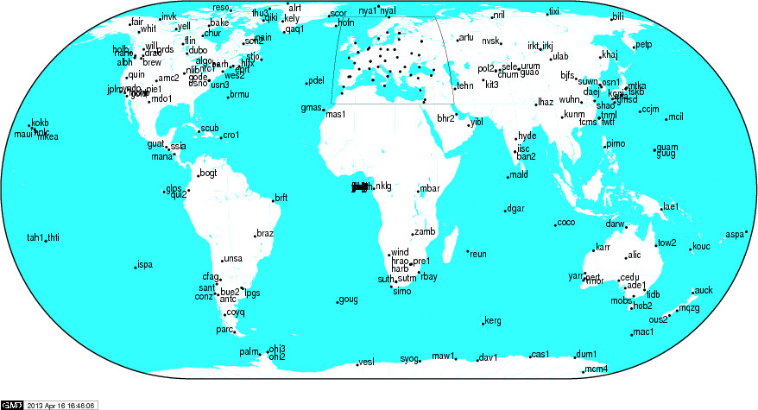
图1 国际IGS跟踪站分布
（2）北美地区
美国CORS系统由美国国家大地测量局NGS(National Geodetic Survey)的跟踪站网和国内数十家单位的GPS基准站组成，采用联合建站方式，目前参与合作的单位接近200家，有几千个站。
北美地区CORS覆盖美国和加拿大全境，构成新一代动态国家参考系统。通过因特网向全美和全球用户提供基准站坐标和GPS卫星跟踪观测站数据。此外，还提供其它如大地水准面、坐标系转换等服务。目前，NGS地学实验室正在研究长距离动态定位软件，其目标是100-200km距离上的GPS相对定位，几分钟或更短的时间即可达到1cm级的相对定位精度水平。除满足用户精密定位要求外，还可满足气象、地球动力学、地震监测、实时广域差分等多项服务。其服务方式原则上是公益性的。
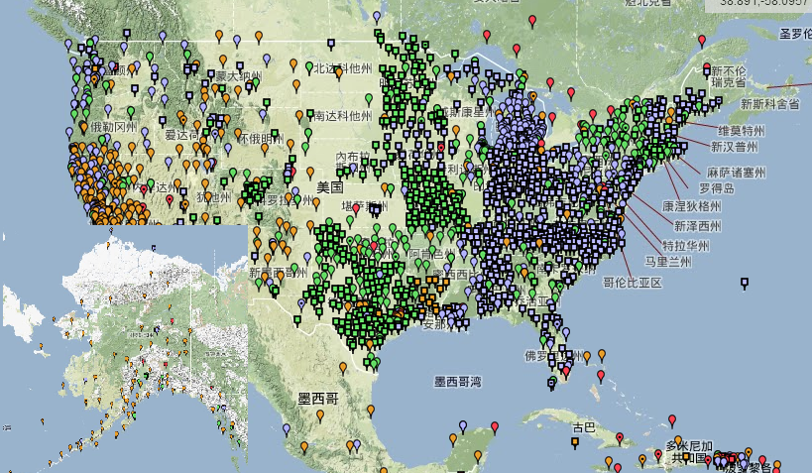
图2 美国CORS系统站点分布
（3）欧洲地区
欧洲参考框架EUREF建立于1987年，是由多国参加用于实现精确地理参考的大地测量基础设施，目的是解决欧洲参考框架定义、实现和维持。EUREF用于建立和维持ETR89(欧洲陆地参考系统)和EVRS(欧洲垂直参考系统)。而其中用于维持ETR89的关键基础设施是EPN(欧洲永久网)，其覆盖整个欧洲大陆，由连续观测的高精度GPS／GLONASS接收机构成的若干站组成。EPN由以下几个部分构成：跟踪站、运行中心、区域数据中心、区域分析中心、合成中心和中心局等。EPN所形成的产品有高精度站坐标值和速度场、站时间序列以及对流层大气延迟参数等。
英国的连续运行GPS基准站系统（COGRS）的功能和目标类似于一般CORS，但结合英国本土情况,多了一项监测英伦三岛周围海平面的相对和绝对变化的任务。目前已有近60个GPS连续运行站。
德国卫星定位与导航服务系统（SAPOS）：是德国国家测量管理部门联合德国运输、建筑、房屋和国防等部门，建立的一个长期连续运行的、覆盖全国的多功能差分GPS定位导航服务体系，是德国国家空间数据基础设施。它由200个左右的永久性GPS跟踪站组成，站间平均距离约为40km。
其他欧洲国家，即使领土面积比较小的芬兰、瑞士等也已建成具有类似功能的永久性GPS跟踪网，作为国家地理信息系统的基准，为GPS差分定位、导航、地球动力学和大气提供科学数据。
（4）亚洲地区
亚洲地区比较成熟的网络是日本的GeoNET，其前身是由日本国家地理院GSI从上个世纪90年代初开始布设用于地壳应变监测的COSMOS系统，后者主要用于地震监测和预报，控制测量，建筑及工程测量。该网密度较大，平均密度 20km，最密的地区如关东，东京，京都等达到了10～15km，到2005年年底已经完成了1200个连续运行基准站建设，目前已近2000个站。韩国、新加坡、蒙古等国也建立了全国性的CORS站。

2.2 国内发展现状
国内的连续运行基准站建设主要经历了2个时期，建设初期（1992年-2000年）主要是以国家层面的需求出发，以建立国家大地基准，开展地球动力学研究和有关大气探测研究为主要任务，建设单位包括国家测绘局，总参测绘局，中国科学院，中国地震局，中国气象局等，国内第一个GPS永久性跟踪站于1992年建立于武汉，用于全球陆地参考框架定义以及GPS卫星轨道确定，而后分别在北京（1995），拉萨（1995），乌鲁木齐（1995），咸阳（1997），西宁（1998），哈尔滨（1999）和海口（1998）等地建立了GPS连续运行基准站，和国外的基准站目的一样，主要目的就是建立国家大地基准控制，为我国坐标框架建设提供参考依据。
进入21世纪以后，由于GNSS连续运行参考（基准）站的自身技术逐渐成熟及建设成本、难度的下降，2006年以后由中国地震局、总参测绘局、中国科学院、国家测绘局、中国气象局和教育部等六部委联合在全国建成了260个GNSS连续运行基准站。国家测绘地理信息局从“十二五”规划开始陆续在全国将建立360个GNSS基准站。目前深圳、北京、天津、上海、成都、重庆、深圳、长春、昆明、武汉、香港、宜昌、鄂尔多斯等建立了城市连续运行参考站网；江苏、山西、浙江、河北、湖北、安徽、福建、江西、四川、内蒙、广西等省（区）已经建立或正在建立省级连续运行参考站网。
国家测绘地理信息局于2012年启动了“国家测绘现代基准体系”建设，在全国范围建成360个全球卫星导航定位连续运行基准站，建设由4500点组成的卫星大地控制网。在全国范围内建成高精度、三维、动态的现代测绘基准体系，为国家工程建设、应对自然灾害等突发事件、开发矿产资源等提供测绘基准服务。
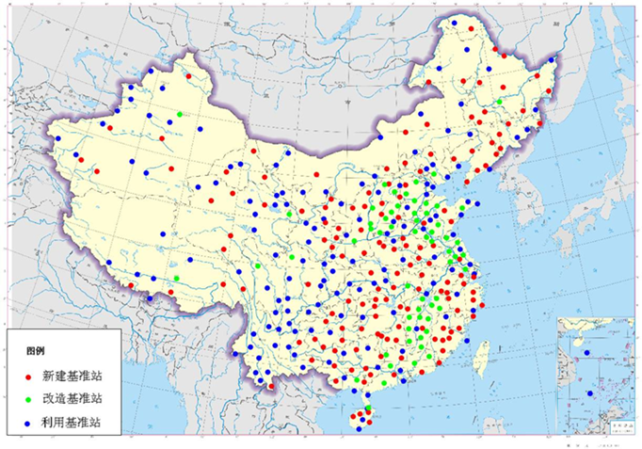
图3国家测绘现代基准体系站点分布图
2012年我国北斗卫星导航系统完成组网，实现亚太地区全覆盖并正式投入使用，2012年12月27日，我国正式公布北斗ICD文件，拉开了北斗产业化、全球化帷幕。为了充分发挥北斗导航系统的作用，目前国内连续运行基准站网络系统的建设全面进入更新升级时期。
2013年北斗导航地面增强系统已率先在湖北和上海落成使用。其中湖北北斗地基增强系统是全国首个省级地基增强网，同时也是国家北斗地基增强网的一部分。建设工作由湖北省测绘局与湖北省气象局合作共建，以武汉大学相关院士团队为技术依托，于2013年2月建设完成并投入试运行，广泛应用于测绘、国土、城建、规划、水利等行业。
2014年5月“渤海湾北斗地基增强系统”建设完成，标志我国首个海上北斗地基增强系统的建立，其为实现我国沿海的海上高精度快速导航定位奠定了坚实的基础。在应用上，2014年北京北清路北斗地基增强系统车道级导航与监控实验成功，实现了北斗地基增强信息与高精度道路图融合应用，探索了北斗地基增强系统在其他领域应用的新模式与新体验。

2.3 发展趋势
近年来，GNSS呈现出多样化的发展态势。GPS、GLONASS、Galileo系统、北斗系统正在卫星导航及相关领域得到空前的开拓和发展。除了上述四个全球卫星系统以外，法国、德国、日本和印度等国已建或在建的区域系统和增强系统也在快速研发中。法国的DORIS、德国的PRARE、日本的准天顶卫星系统QZSS和多功能卫星增强系统MSAS，均在卫星导航及产业化应用方面提供了重要平台。
同时，全球卫星导航产业呈现出从单一GPS应用向多系统兼容应用转变，从以导航应用为主向导航与移动通信、互联网等融合应用转变，从终端应用为主向产品与服务并重转变三大发展趋势。利用竞争与合作并存的国际格局以及产业融合发展的趋势，我们应抓住时机，抓紧做好基于北斗的多模卫星定位综合服务系统和导航地理信息服务相结合的综合性平台建设，促进北斗卫星导航技术在更广泛领域深度应用，推动我国卫星导航及相关产业全面发展，增强我国在国际竞争中的话语权和竞争力。
云南省与国内其他省市先建设CORS系统后升级兼容北斗的发展模式相比，在CORS系统建设中同时考虑北斗系统导航与位置服务平台建设无论从建设成本还是系统用户群培育上都具有明显后发优势，这也成为我省抢占北斗位置服务及应用产业化领域制高点，我省应以YNCORS系统建设为契机，遵循“充分利用现有基础设施，统一规范、统一接口，多方参与，数据共享”的思路大力推进云南省北斗CORS的建设，并充分利用现有的平台资源，开展北斗CORS示范应用，促进北斗产业化的发展。

项目主要申请单位、参与（合作）单位概况、项目组主要成员概况及在项目中的分工

3.1 项目主要申请单位概况
云南省基础测绘技术中心（加挂云南省测绘地理信息局信息中心）于2006年3月由原云南省测绘局生产物资管理处更名，属正处级事业单位。目前单位共有33名员工，其中高级工程师5名，工程师11名；研究生13名，本科生12名，占员工比例76%。员工学历层次高，拥有扎实的理论基础和丰富的实践经验。
中心共设6个科室，分别为办公室、技术室、项目规划室、网络维护部、成果应用开发部、无人机航拍技术服务部。中心承担主要职责与职能有：
- 承担省级国家基础测绘生产项目过程质量、技术的监督和管理；
- 负责全省CORS站数据中心管理及技术支持；
- 承担全省各州市基础测绘规划；
- 对基础测绘项目进行策划与可行性研究；
- 测绘新技术的应用服务及推广；
- 测绘成果的推广应用和宣传工作；
- 为省委、省政府处理自然灾害等紧急突发事件进行测绘技术研究与提供服务保障；
- 利用无人机航拍技术为政府提供自然灾害应急保障服务；
- 负责向省电子政务网络系统提供基础地理信息服务；
- 负责云南测绘网站的建立和管理，向社会发布测绘法律法规、测绘信息、测绘成果目录，提供电子地图公共服务。
- 负责云南省范围内测绘行业特有工种职业技能鉴定工作；
- 承接测绘乙级资质所属业务。
主要业绩：
（1）在云南省测绘地理信息局的领导下，云南省基础测绘技术中心承担了红河、文山、玉溪、普洱、滇西南（保山、德宏）、西双版纳、楚雄、大理、丽江、迪庆、怒江、临沧、曲靖、昭通等州市的CORS系统建设项目的基准站站址勘选，数据分析，项目设计，项目总结、技术支持等工作。部分州市已相继投入运行使用。
预计2015年末建成由210个连续运行参考站组成的覆盖全省的综合卫星定位服务系统（支持北斗、GPS、GLONASS等），届时将建成16个州市控制中心和1个省级控制中心，对外提供不同精度的定位导航服务。
（2）2007年至2014年编制完成了云南省13个州市的基础测绘中长期规划；编制完成了云南藏区项目、保山市等5个州市争取边少项目资金的可研及方案；
（3）2010年开展无人机应急航拍，先后完成了2011年“3•10”盈江地震、2012年我省大旱、安宁森林火灾和洱源“8•06”特大山洪泥石流、彝良“9•7”地震、2013年“8•28”迪庆强烈地震、盈江“5.24”“5.30”地震、临沧沧源县5.5级地震、2014年“8•3”鲁甸地震等云南省境内地震、泥石流、山体滑坡重大地质灾害的应急航拍保障服务；
（4）完成了景洪市1:1000机载激光雷达航空摄影测量200平方千米；完成了普洱生态度假部落1:2000无人机航拍摄影测量100平方千米；完成了昆明滇池航道、思茅梅子湖水下地形测量；完成了云南省“兴地睦边”重大项目1:2000正射影像航拍及制作；完成了云南省低丘缓坡土地综合开发利用试点项目区影像图制作项目1:2000正射影像图航拍及制作；完成了国电集团金铜盆山等5个风电项目无人机1:2000航空摄影测量；完成了糯扎渡移民点120公里引水工程航拍及1:2000地形图纵、横断面图测量；承担了迪庆州地理国情普查项目。

3.2 项目参与（合作）单位概况
1、云南省天地图信息技术股份有限公司
为更好地贯彻落实国务院关于促进地理信息产业发展的战略部署，按照国家测绘地理信息局提升天地图服务能力的要求，经云南省测绘地理信息局研究决定成立云南天地图信息技术股份有限公司。公司现有高级工程师两名，工程师七名，中级测量师一名及技术员各数十名。
公司内设市场技术中心、数据运维中心、后勤支持中心三大服务体系，并在玉溪、红河、普洱、曲靖、楚雄、大理、德宏等州市设有服务机构，为政府、企业、大众等客户提供及时、快速的本地化天地图数据增值产品和服务，实现客户价值增值。
公司经营范围包括：“天地图•云南”增值服务，互联网地图服务，导航电子地图服务，数字（智慧城市）建设，地理信息专业系统开发集成，地理信息数据采集，遥感测量，遥感影像处理与开发应用，地理信息系统工程，计算机软硬件产品销售等。
2、云南省科学技术院
云南省科学技术院为北斗重大专项项目主持单位，是云南省机构编制委员会于2014年批准成立的事业单位，是为完成整合国内外科技创新资源，组织实施重大项目， 推动成果转化和产业化， 以支撑全省新型工业化、信息化和现代服务业为重点而组建。现有职工87 人， 其中博士4 人，硕士34 人，本科43 人，获得中职及以上职称人员57 人。通过构建生物、新材科、高端装备制造、节能环保、新能源与新能源汽车、信息和现代服务等7 大产业技术创新平台， 完成三大任务：一是引领行业创新发展，二是促进产业转型升级，三是服务企业技术创新。云科院的主要职责是： 围绕产业发展，跟踪国内外前沿技术，开展科学技术发展战略及政策研究，为省委、省政府提供决策参考；整合国内外科研院所、高校、企业研发机构及其他研究机构的科技资源， 以产业共性关键技术研发和应用技术研究为重点． 开展协同创新；面向产业转型升级和新兴产业培育需要，整合有关创新资源，开展产业应用技术联合攻关和集成创新， 提升产业核心竞争力；面向全省，组织科技成果的转化和产业化， 促进技术转移，为企业的可持续发展提供技术支撑；建立创新创业孵化体系，提供平台、项目、人才、金融等配套服务，促进科技型中小微企业的成长；组织开展国内外科技合作与交流。

3.3项目组主要成员概况及在项目中的分工
姓名 | 年龄 | 性别 | 单位 | 文化程度 | 所学专业 | 职务  或职称 | 在项目中  分担的任务
柯尊杰 | 53 | 男 | 云南省基础测绘技术中心 | 本科 | 航空摄影测量 | 主任/高级工程师 | 项目负责人
匡金林 | 34 | 男 | 云南天地图信息技术股份有限公司 | 本科 | 测绘工程 | 工程师 | 项目第二负责人
杨映泉 | 57 | 男 | 云南省基础测绘技术中心 | 大专 | 大地测量 | 总工/高级  工程师 | 项目技术总负责
陆开文 |  | 男 | 云南省科学技术院 | 研究生 | 科技管理 | 副研究员 | 北斗专项项目总体负责人，组织管理
丁 涛 |  | 男 | 云南省科学技术院 | 研究生 | 软件工程 | 副研究员 | 北斗专项项目负责人，组织管理
张桢泉 | 40 | 女 | 云南省基础测绘技术中心 | 本科 | 电算化会计 | 会计师 | 会计员
史 珂 | 31 | 男 | 云南省基础测绘技术中心 | 研究生 | 大地测量 | 工程师 | 平台开发技术负责人
赵云龙 | 25 | 男 | 云南天地图信息技术股份有限公司 | 本科 | 地理信息系统 |  | 技术负责人
余凤娇 | 32 | 女 | 云南省基础测绘技术中心 | 研究生 | 测绘工程 | 工程师 | 软件开发、资料管理及项目报告编写
王利党 | 28 | 男 | 云南省基础测绘技术中心 | 本科 | 测绘工程 | 助理工程师 | 软件开发
胡 翀 | 26 | 男 | 云南省基础测绘技术中心 | 研究生 | 大地测量 | 助理工程师 | 软件开发
张 明 | 27 | 男 | 云南省基础测绘技术中心 | 研究生 | 大地测量 | 助理工程师 | 软件开发
刘 珂 | 31 | 男 | 云南天地图信息技术股份有限公司 | 硕士 | 地理信息科学 |  | 软件开发
吴柄峰 | 26 | 男 | 云南天地图信息技术股份有限公司 | 硕士 | 地理信息系统 |  | 软件开发
白继发 | 27 | 男 | 云南天地图信息技术股份有限公司 | 本科 | 地理信息系统 |  | 数据检测
孔令周 | 25 | 男 | 云南天地图信息技术股份有限公司 | 本科 | 信息工程 |  | 软件开发
田琪霞 | 27 | 女 | 云南天地图信息技术股份有限公司 | 大专 | 地理信息系统 |  | 项目专员
辛少阳 | 26 | 女 | 云南天地图信息技术股份有限公司 | 大专 | 英语 |  | 项目专员
魏恒太 |  | 男 | 云南省科学技术院 | 大专 | 环境管理设计 | 助理工程师 | 项目联络员

项目现有工作基础和支撑条件

4.1 现有工作基础
项目主要承担单位云南省基础测绘技术中心自2007年开展州市基础测绘规划以来，完成了文山州、玉溪市、曲靖市、滇西南（保山市和德宏州）、迪庆州等16个州市卫星定位连续运行基准站系统可行性研究或项目技术设计；并主要承担编写了云南省综合卫星定位服务系统(YNCORS)可行性研究报告和项目初步设计；完成了我省4个国家测绘现代基准体系基准站建设任务。目前全省已有8个州市CORS系统开始运行，其中玉溪、楚雄、普洱、德宏、保山等5个州市为兼容北斗的三星系统；大理、丽江、怒江、西双版纳、临沧、迪庆等6个州市正在进行设备招标。
文山、红河、昆明建设较早无法兼容北斗卫星导航系统，在国家北斗导航卫星系统投入使用后我省所建设的州市CORS系统项目设计书中，云南省基础测绘技术中心充分考虑系统硬件和软件接收处理北斗卫星信号能力的重要性和必要性，将系统对北斗卫星导航系统的兼容性提升为首要具备的条件。随着全省CORS基础设施建设的逐步完成，2014年云南省基础测绘技术中心已开始进行全省CORS系统联网，现已完成控制中心改造、设备招标集成以及通信专线铺设，目前正在进行软件测试，计划于2015年底完成YNCORS系统一期联网试运行。
项目合作参与单位云南天地图信息技术股份有限公司拥有实力雄厚的技术团队，长期从事地理信息系统开发、电子地图制图、导航定位技术、地理信息数据生产等方面的研究，在地理信息系统的开发方面具有丰富的知识和经验，承担了多项研究项目，在相关研究领域取得了丰硕的研究成果，可保证项目的顺利实施。
项目申请团队将充分利用多学科交叉的优势，汇集测绘工程、地理信息系统、计算机科学与技术等方面的优秀人才，具备本项目所需的研究知识和技术支撑条件，在已具备与本课题密切相关的大量研究积累的基础上，确保项目的顺利完成。

4.2 支撑条件
云南省基础测绘技术中心拥有硬件设备有Trimble、Leica、Topcon等GNSS接收机、弹射式无人机及四旋翼无人机、无人机应急救灾专用车辆，省级CORS控制中心和云南省测绘地理信息局信息中心拥有10台DELL管理服务器、保证24小时连续供电的UPS电源、柴油发电机、DELL台式电脑、打印机、投影仪等硬件设备；软件有Trimble TBC、Topcon Pinnacle、TEQC、Gamit、DPGrid、ArcGIS、PotoScan等GNSS数据分析处理软件及图形影像处理软件。上述仪器设备能为开展本项目研究工作提供了必要的硬件、软件支撑。
作为项目参与单位，云南省天地图信息技术股份有限公司将为该平台提供包括多比例尺矢量数据、多分辨率遥感影像数据、地名地址和兴趣点（POI）数据等服务。详细数据服务见下表。

数据类型 | 资源分类 | 数据格式 | 比例尺/分辨率 | 数据现势性 | 数据级 | 数据覆盖区域 | 数据更新面积（平方千米）/数量（条） | 统计截止时间
影像 | 云南影像注记服务 | 瓦片 | 1:1万至1:5000 | 2012-2014 | 7-17 | 除昆明外云南全境 |  | 2015.8
 |  |  |  | 2014.4 | 7-17 | 昆明市 | 4300 | 2015.8
影像 | 云南影像地图服务 | 瓦片 | 县城区域（92个0.5米，13个2.0米），其他区域2.5米 | 2012-2013 | 7-17 | 除昆明外云南全境 |  | 2015.8
影像 | 云南影像地图服务 | 瓦片 | 市区0.5米，其他2.5米 | 2014.4 | 7-17 | 昆明市 | 4300 | 2015.8
影像 | 云南影像道路服务 | 瓦片 | 1:1万至1:5000 | 2012-2015 | 7-17 | 除昆明外云南全境 |  | 2015.8
 |  |  |  | 2014.4 | 7-17 | 昆明市 | 4300 | 2015.8
电子地图 | 云南电子地图服务 | 瓦片 | 1:1万至1:5000 | 2015 | 7-17 | 昆明市 | 15383.4 | 2015.8
 |  |  |  |  |  | 楚雄州 | 28330.4 | 2015.8
 |  |  |  |  |  | 曲靖市 | 16029.1 | 2015.8
 |  |  |  |  |  | 红河州 | 23231.5 | 2015.8
 |  |  |  |  |  | 玉溪市 | 14691.9 | 2015.8
 |  |  |  |  |  | 文山州 | 18924.2 | 2015.8
 |  |  |  |  |  | 保山市 | 15298.9 | 2015.8
 |  |  |  |  |  | 西双版纳州 | 4403.2 | 2015.8
 |  |  |  | 2013-2014 | 7-17 | 其他区域 | 257707 | 2015.8
电子地图 | 云南电子地图注记服务 | 瓦片 | 1:1万至1:5000 | 2015 | 7-17 | 昆明市 | 15383.4 | 2015.8
 |  |  |  |  |  | 楚雄州 | 28330.4 | 2015.8
 |  |  |  |  |  | 曲靖市 | 16029.1 | 2015.8
 |  |  |  |  |  | 红河州 | 23231.5 | 2015.8
 |  |  |  |  |  | 玉溪市 | 14691.9 | 2015.8
 |  |  |  |  |  | 文山州 | 18924.2 | 2015.8
 |  |  |  |  |  | 保山市 | 15298.9 | 2015.8
 |  |  |  |  |  | 西双版纳州 | 4403.2 | 2015.8
 |  |  |  | 2013-2014 | 7-17 | 其他区域 | 257707 | 2015.8
地形地图 | 云南地形地图服务 | 瓦片 | 1:1万至1:5000 | 2012-2013 | 7-17 | 除昆明外云南全境 |  | 2015.8
 |  |  |  | 2014.4 | 7-17 | 昆明市 | 4300 | 2015.8
POI | 云南兴趣点查询服务 | 矢量 | - | 2013 | - | 云南全境 | 15000
POI | 云南兴趣点查询服务 | 矢量 | - | 2015 | - | 云南全境 | 80000 | 2015.8
路网 | 云南路网分析服务 | 矢量 | - | 2015 | - | 云南全境 | 至乡镇 | 2015.8

项目主要研究内容、技术关键点和创新点

5.1项目建设原则
遵循“充分利用现有基础设施，统一规范，统一接口，多方参与，数据共享”的思路进行建设和维护。依据“避免重复建设”、“标准化建设与服务”要求进行建设。

5.2 项目主要研究内容
平台主要研究提供位置服务、地理信息服务、增值数据服务的应用，建立较为完善的数据共享和管理机制以及切实可行的运行机制。以北斗YNCROS系统和天地图.云南为基本空间信息载体，依托现代通讯技术，实现为用户提供全天候的空间位置地理信息服务，为移动终端等供应商提供标准化数据服务，实现北斗YNCORS对交通、物流、旅游、农业、应急防灾等各行业提供实时定位服务。
平台搭建逻辑上将分为5个层次：数据层、支撑层、服务层、传输层和应用层，如下图所示。不同层次之间通过规范化的接口函数及协议转换，联盟数据中心需要主动接入平台，保证数据、服务的共享与访问。

从系统的角度可将整个平台划分为服务中心和多个业务子系统，其结构如下所示。

应
用
层
物流
交通
农业
应急
旅游
。。。。
传
输
层
北斗报文/卫星通信
有/无线网络
移动通信网络
数字广播系统
服
务
层
导航/位置服务
地图/地理信息服务
增值数据发布服务
支
撑
层
位置信息/地理信息/增值数据整合
路网计算
空间分析
数据整合
用户管理
基础层
数据库管理/数据库更新/数据库链接/空间数据引擎
位置数据
行业增值数据
基础地理信息数据
服务标准
技术标准
数据标准
开发标准
接口规范
模式说明
。。。
标准规范
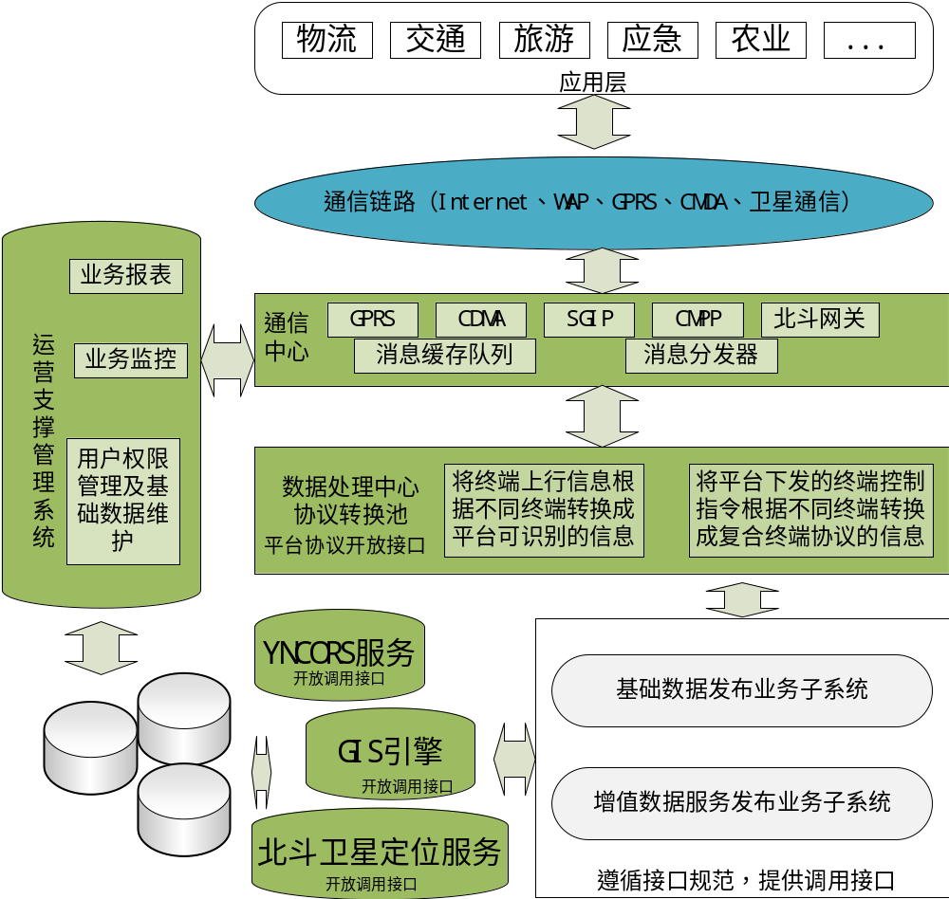
平台主要研究内容包括：
- 平台与联盟数据中心服务对接发布模式研究；
- 项目硬件平台结构研究；
3、针对北斗联盟用户需求进行基于北斗YNCORS与天地图地理信息系统数据融合开发研究；
4、数据服务网络安全机制研究；
5、根据国家和省级有关北斗、CORS系统和天地图政策标准研究平台运行维护管理措施和数据更新机制研究。

技术关键点
1、如何实现平台数据共享
平台将涉及基于北斗YNCORS系统、天地图.云南地理信息系统和北斗联盟数据中心三方数据，如何实现三方数据互联互通是平台建立的关键点，包括确立数据共享内容、共享方式、以及实现功能共享采用哪种计算模式。
2、如何全面保证平台安全运行
平台主要通过计算机网络和现代通信信息技术实现数据共享，同时也给数据安全带来极大的安全隐患。保障数据安全需要从物理隔离、数据备份、防御病毒、防火墙以及数据加密、数字认证等方面进行深入分析研究，制定实时网络数据安全机制的解决方案。
- 如何保证平台长期运行
本项目平台为服务性平台，需要确保平台长期稳定运行。首先为保证导航定位服务数据的实时准确性应建立有效的数据更新机制；同时为保证平台的稳定可靠运行应确定硬件设备的更新机制。部分维护更新费需要通过有偿向联盟成员提供增值数据服务产生。

5.4 技术创新点
1、项目将实现以北斗卫星导航系统为主的多模多星数据服务
过去由于北斗卫星导航系统尚未建成，所建设的CORS系统，主要考虑系统对GPS卫星信号的接收处理能力。随着北斗系统的建立和完善，在全国掀起北斗技术研究、应用开发的热潮，但技术仍处在刚起步阶段。相比其他省份，云南省CORS系统因起步晚在后期考虑了北斗导航卫星的重要性，因此云南省相比其他省份建立覆盖全省范围的北斗地基增强网速度要快，且站点数量多、站点间高差大，在全国尚属首例。
2、项目将实现北斗+CORS+天地图.云南的创新性综合服务
利用基于北斗YNCORS系统和天地图.云南搭建综合应用服务平台，发挥双平台的信息互补性，构成空间地理信息基础平台，同时后期将实时更新基础地图成果，保证地图数据时效性。平台建成后将摆脱在导航定位以及地理信息领域单纯依赖国外系统的被动局面，为信息安全提供重要的基础性保障。

项目预期目标、考核指标，预期提交的成果

6.1预期目标
1、建立基于北斗YNCORS+地理信息服务平台，利用现代通讯技术向向不同用户提供不同精度的导航定位服务和地图服务。
2、融合多星多频数据，进一步提高系统定位的可靠性及精度。解决现有卫星定位系统部分时段固定困难，实现真正意义的全天候，实时快速差分定位。
3、在其他卫星导航系统或地理信息系统不可用的特殊时期，平台能够利用我国北斗导航系统和天地图平台，为不同行业用户提供连续不间断的位置服务，保证我省空间定位服务的可用性和不间断性。

6.2考核指标
1、平台可安全、稳定运行，可响应数据中心服务请求；
2、采用国际标准原始数据格式和实时差分改正数据格式，与各类GNSS 接收机和后处理软件兼容；
3、在通信可覆盖范围，实现系统导航平面精度≤10m，定位精度≤0.5m，导航定位时间可用性优于95.0%（1天内）；
4、实现全省17级（1:10000到1:5000）电子地图、电子地图注记、地形地图、影像地图注记、影像道路服务；
5、能够提供县城区域（92个0.5米，13个2.0米），其他区域2.5米分辨率影像地图服务和至乡镇级的路网分析服务；
6、形成1份平台综合运行维护管理方案。

6.3预期提交的成果资料
- 基于北斗CORS+地理信息服务平台试运行；
- 技术文档、成果测试报告、验收报告、科研工作报告；
- 发表论文3-5篇；

项目进度计划

工作内容 | 计划时间
收集资料、编写设计书 | 2015.9-2016.2
服务平台开发 | 2016.3 -2017.4
平台及应用成果测试 | 2016.7 -2017.7
成果验收 | 2017.8
提交成果 | 2017.9

项目组织管理实施
开展基于北斗YNCORS+地理信息应用平台研究是一项复杂的工作，为了便于推动北斗地基增强网更新升级以及关键技术研究和项目日常管理，云南省基础测绘技术中心将成立“北斗重大专项—基于北斗YNCORS+地理信息服务平台应用研究”研究小组。整个项目组架构如下图。
平台研发小组
后勤服务小组
平台测试小组
项目领导小组
项目研发团队
平台搭建小组
数据库建设小组
小组

项目经费筹措方案

项目效益分析

10.1 经济效益分析
现如今，各卫星导航系统不断完善与升级，对用户的公开服务性能持续提升，产业持续快速发展并对各国各地区经济社会和人们生活产生的效益日益凸显。人类已经进入信息时代，中国也进入信息化的关键时期。人们对位置和实时信息的需求，已经从行业拓展至个人，从终端延伸至系统服务，全方位多层次地实现互联互通。需求的的精准性、时效性、关联性和个性化正在发生前所未有的变化。
通过本项目的实施，可有偿为农业、物流、交通、旅游、航空、公安等方面提供实时定位导航服务，实现平台的不断更新和发展，平台市场应用前景广阔。
（1）为交通和物流等部门提供精确、实时的数据服务和定位、导航服务，为物流部门结合空间信息数据选择最优路径，提高物流效率和安全性，直接带来经济效益的提升。
（2）在精密农业方面，实现农业信息的精确定位，便于分析处理和决策，包括农业土壤及作物监测信息的准确定位等；农业机械的自动导航控制，包括田间作业农机的自动导航驾驶与控制作业等，提高农机的工作效率。实现大规模、精细化农业生产，是未来集约型农业发展的核心技术。
（3）为旅游行业提供可视化程度极高的三维虚拟现实数据和街景数据，真实的反应景区的实际情况，合理化和人性化的提供旅游线路。使游客能够准确、全面的了解景区，提升景区的知名度，从而吸引游客观光旅游，直接的提升经济效益。
（4）在智能交通方面，可以实现米级移动汽车车道级道路交通管理、亚米级主动安全管控、厘米级智能驾驶控制和智能驾考；可实现未来汽车物联网道路状态全时空控制、车辆运行全过程控制、实现人、车、路与周边环境的协同。同时还可依据全实景现在的激光点云全景数据和导航数据等叠加，更加有效和直观的对道路的以及周边附属设施的进行管理和维护，针对需要养护的道路快速和准确的做出评估和预算，提高管理的效能和准确性，更能为交通部门对全省的交通管理做出准确、快速、合理的决策提供空间数据服务；
（5）在应急防灾的工作中，平台能准确、即时的提供受灾区域地理信息数据，即时的为应急防灾工作提供决策依据，最大限度的减少经济损失，在历史的灾害应急工作中，地理信息数据的即时提供都为灾后应急工作的决策提供了巨大和决定性的帮助。
（6）在通用航空领域，通用航空领域涉及到航测遥感、电力线巡查、公路空中巡查以及播种施肥降雨等低空航飞业务。作为大众经济的通用航空每年通用航空发达的美国，通用飞机数量近23万架，广泛用于救援、私人飞行、公务飞行、娱乐飞行及工、农林业任务，给美国带来了$1500亿美元的经济贡献。预计未来我国通用航空的交通占有量大幅增涨，市场潜力巨大。本项目所建设的服务平台可以为飞行器在复杂地形和繁忙空域环境中的高精密进近着陆引导提供关键的技术支撑。
综上所述，基于北斗YNCORS+地理信息服务平台具有广阔的市场空间，将会带动市场创造良好的经济效益。

10.2 社会效益分析
基于北斗YNCORS综合应用服务平台的建立，可以为政府决策、应急救灾提供快速服务。为了提高决策部门对各种突发事件的应对能力，有效掌握突发事件的即时信息，可以有效利用基于北斗YNCORS+地理信息服务平台搭建公共安全应急系统，平台融合YNCORS、天地图.云南地理信息系统，这是公共安全必须具备的技术支撑条件。同时还可融合各种传感器传送回来的相关数据，建立灾害模型，为决策部门和救援单位提供第一手详尽资料，从而提高政府部门对突发事件的应对能力和响应速度。未来我们还将考虑将系统与中心的应急平台以及救灾现场航摄资料和灾后重建资料融合，实现综合性应急救援系统。
本项目研究符合国家政策，有利国家安全和政府救援等社会公共事业，利国利民。因此基于北斗YNCORS+地理信息服务平台应用研究将带来很大的社会效益。

10.3 应用前景分析
随着空间数据和定位技术发展，以及地理信息行业在各行业的应用日益广泛和深入，通过空间数据服务和定位服务进行行业管理、规划和决策已经是发展趋势。借鉴国际化的发展趋势看来，空间数据服务和定位服务不仅运用于行业管理部门，更能便利民众的工作和生活，通过深入和专业的挖掘研究，更能通过空间数据服务和定位服务结合管理部门、民众，实现全方位、准确、实时的信息化行业管理。目前现有的空间数据服务和定位服务已经远远不能满足社会和行业的发展需求，并且这一方向的研究和应用才刚刚起步，未来还将有更加丰富和便利的服务能为社会发展提供，因此，建设“北斗地理信息服务平台”不仅仅是现阶段发展所需，更是为下一阶段的社会信息化发展做长期准备。

项目可行性综合评价

11.1 硬件设施可行性分析
云南省基础测绘技术中心是云南省测绘地理信息局下属的事业单位,在硬件设施上建成了YNCORS系统数据管理和控制中心,关键设备有数据解算服务器4台、数据管理发布服务器6台、数据存储设备1台具有20TB存储容量。建立了数据传输和对外发布网络，数据传输网络采用16条中国移动光纤专线分别连接16个州市CORS中心，对外发布网络采用20M中国移动IP专线。
同时中心还承担了应急救灾航飞任务，拥有多架弹射式无人机和旋翼机，2辆无人机应急救灾车辆，具备影像数据处理软件和大型图形输出设备，这些都将有利于系统的应用开发和资源获取，为本项目平台拓展提供了辅助空间。

11.2 技术可行性分析
技术方面，云南省基础测绘技术中心从2008年承担云南省基础测绘规划开始，从事全省CORS系统的勘选、设计以及项目技术咨询服务工作，相继承担了玉溪市、文山州、楚雄州、迪庆州、滇西南等16个州市CORS系统的勘选和方案设计工作；承担了省级YNCORS系统的初步设计以及建设工作；承担国家现代测绘基准体系一期工程云南站的勘选、建设和设备组装等工作。通过上述的工作，单位培养了一批拥有CORS系统建设经验的技术骨干，具备相应的知识和经验。

云南省科技计划项目申报承诺书
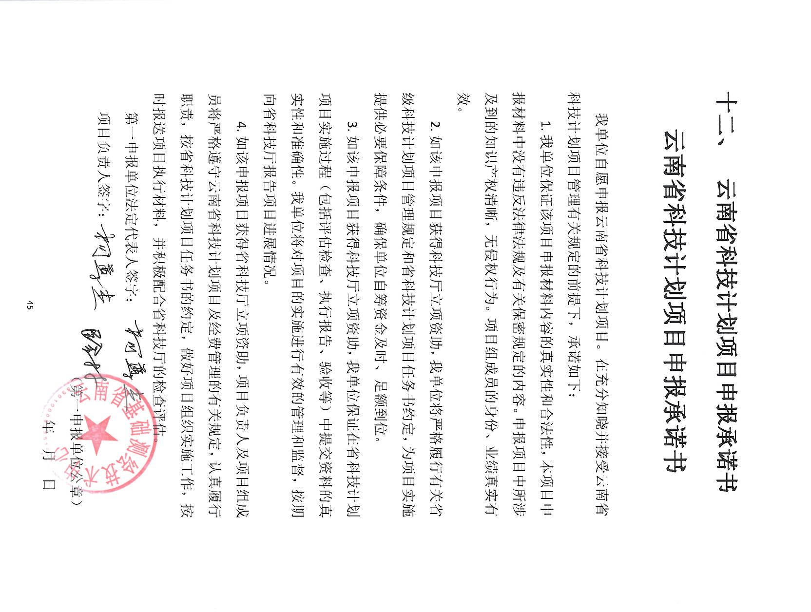

附件
- 云南省科技计划项目经费预算书
- 承担单位与参加单位的技术开发合同
- 实施项目所需的资金证明文件
- 项目承担单位和参加单位营业执照、组织机构代码证、上年度企业财务报表。

